Bewerbung

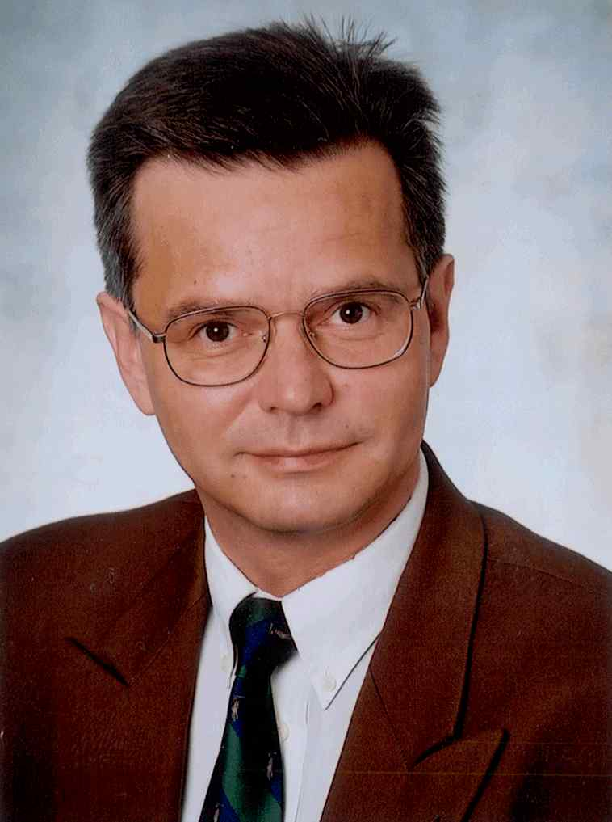

Heinrich Musterschüler
Straße
PLZ Ort
Telefon: 062XX 222333
Mobil: 0159 58815588
E-Mail: H.M@t-online.de

Lebenslauf

Persönliche Daten:

Geburtstag-, ort 41.10.1957, Geburtsort
Familienstand verheiratet, 3 Kinder

Berufstätigkeit:

10/2002 – jetzige Tätigkeit
Honorar Dozent für kaufmännische Grundlagen…..
IT-Kundenbetreuung, Support, Webdesign, Suchmaschinenoptimierung, Entwicklung, Betrieb und Administration von Websites, Internettechnologien

06/2001 – 09/2002 Arbeitgeber 6, Arbeitgeber-Ort
Consultant, High End Server und
Storage, Produkt Schulungen, Kundenberatung, Konfiguration individueller Lösungen, Vertriebsunterstützung

01/1994 – 05/2001 Arbeitgeber 5, Arbeitgeber-Ort
Sales Manager Region Hessen und Baden Württemberg, Geschäftsstellenleiter Mannheim

10/1989 – 12/1993 Arbeitgeber 4, Arbeitgeber-Ort
Technik, Projekt Planung,
EDV Projekte

04/1985 – 09/1989 Arbeitgeber 3, Arbeitgeber-Ort
Service Manager, Einsatzleitung der Techniker, Projekt Aufgabe: Callhandling / dispatching in Deutschland
Position: Service-Techniker, Außendienst Computersysteme, Magnetplattenspeicher

03/1978 – 03/1985 Arbeitgeber 2, Arbeitgeber-Ort
Techniker,
Fehleranalyse, Problembearbeitung

02/1978 – 02/1978 Arbeitgeber 1, Arbeitgeber-Ort
Nachrichtengerätemechaniker

Ausbildung:

07/1979 – 09/1980 Bundeswehr
Fernmelde-Techniker

08/1976 – 01/1978 Ausbildungsbetrieb-Musterfirma
Ausbildung zum Nachrichtengerätemechaniker

08/1974 – 06/1976 Schule, ORT
mittlere Reife, Fachrichtung Elektrotechnik

08/1966 – 06/1974 Grund- und Hauptschule, ORT

Weiterbildung: Systemtest Techniker
Computer Techniker

- System Test
Customer Relations Training,
- Situationsgerechtes Führen,
- Projekt Management „Prompt“
- Internetworking Basics
- Compaq ACT/ASE für Windows NT Integration
- IBM Storage Sales Specialist
- HP Sales Specialist Storage Area Networks

- Aktuelle HP Zertifikate (2008) zu den Themen:
  - Virtualize Infrastructure
  - Introduction to storage networks
  - Network attached storage basics
  - Server 1 & 1, power and cooling in the data center
  - Save money, be energy efficient
  - Backup to tape, disk and the network (Aug 2008)

Fachkenntnisse: langjährige Erfahrungen in den Bereichen:

- IT-Verkauf
- IT-Consulting
- IT-Service

Hard- und Software-Installation von Servern und PC-Arbeitsplätzen sowie Netzwerk-Installationen
Fehlerdiagnose und Fehlerbehebung im Client Server Umfeld
Konfiguration von komplexen Lösungen folgender
Hersteller-Plattformen:

- IBM Enterprise Storage Products, Storage/Smart
- Digital Equipment, Alpha Servers, Workstations, Storage Systems and Raid Arrays
- Hewlett Packard, HP 9000 Series Servers
- Compaq Servers and Workstations
- HP ProLiant Server
- HP SAN, NAS und DAS Storage Subsysteme

Betriebssysteme:

Windows ab Version 3.x, NT4, XP und Vista, Unix, DOS 6.X, Novell Netware 3.X, Windows NT-Cluster, Unix/FreeBSD, PHP-Programmierung, MySQL Datenbanken

Fachübergreifende
Fähigkeiten:
- hohes Maß an Kundenorientierung
- teamorientierter Führungsstil/Arbeitstil
- Personalführung und –entwicklung
- ausgeprägte Problemlösungskompetenz
- abteilungs- und marktübergreifendes Knowhow
- gutes Englisch in Wort und Schrift

Führerschein Klasse: 1, 2 und 3

Lorsch, 29. Juli 2026

